OAuth 2.0 — протокол авторизации, позволяющий выдать одному сервису (приложению) права на доступ к ресурсам пользователя на другом сервисе. Протокол избавляет от необходимости доверять приложению логин и пароль, а также позволяет выдавать ограниченный набор прав, а не все сразу.
Чем отличаются OpenID и OAuth
OpenID предназначен для аутентификации — то есть для того, чтобы понять, что этот конкретный пользователь является тем, кем представляется. Например, с помощью OpenID некий сайт или приложение, может понять, что зашедший туда пользователь, это именно тот пользователь. При следующей аутентификации сайт/приложение сможет его опять узнать и понять, что, это тот же пользователь, что и в прошлый раз.
OAuth же является протоколом авторизации, то есть позволяет выдать права на действия, которые сайт/приложение сможет производить от лица пользователя. При этом пользователь после авторизации может вообще не участвовать в процессе выполнения действий, например, приложение сможет самостоятельно синхронизировать файлы аккаунта.

Как работает OAuth 2.0
Как и первая версия, OAuth 2.0 основан на использовании базовых веб-технологий: HTTP-запросах, редиректах и т. п. Поэтому использование OAuth возможно на любой платформе с доступом к интернету и браузеру: на сайтах, в мобильных и desktop-приложениях, плагинах для браузеров
Общая схема работы приложения, использующего OAuth, такова:
- получение авторизации
- обращение к защищенным ресурсам
Результатом авторизации является access token — некий ключ (обычно просто набор символов), предъявление которого является пропуском к защищенным ресурсам. Обращение к ним в самом простом случае происходит по HTTPS с указанием в заголовках или в качестве одного из параметров полученного access token'а.
В протоколе описано несколько вариантов авторизации, подходящих для различных ситуаций:
- авторизация для приложений, имеющих серверную часть (чаще всего, это сайты и веб-приложения)
- авторизация для полностью клиентских приложений (мобильные и desktop-приложения)
- авторизация по логину и паролю
- восстановление предыдущей авторизации

Авторизация для приложений, имеющих серверную часть
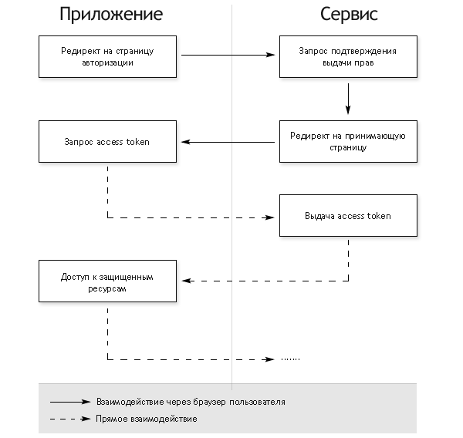
- Редирект на страницу авторизации
- На странице авторизации у пользователя запрашивается подтверждение выдачи прав
- В случае согласия пользователя, браузер редиректится на URL, указанный при открытии страницы авторизации, с добавлением в GET-параметры специального ключа — authorization code
- Сервер приложения выполняет POST-запрос с полученным authorization code в качестве параметра. В результате этого запроса возвращается access token
Это самый сложный вариант авторизации, но только он позволяет сервису однозначно установить приложение, обращающееся за авторизацией (это происходит при коммуникации между серверами на последнем шаге). Во всех остальных вариантах авторизация происходит полностью на клиенте и по понятным причинам возможна маскировка одного приложения под другое.

Настройка авторизации через социальные сети
Установка Slogin
Общая инструкция по настройке Slogin
- Настройка Вконтакте
- Настройка Google
- Настройка Facebook
- Настройка Twitter
- Настройка Одноклассники
- Настройка Mail.ru
- Настройка Yandex
- Настройка LinkedIn
- Настройка LIve.com
- Настройка Yahoo
- Настройка WordPress
- Настройка Instagram

Авторизация полностью клиентских приложений
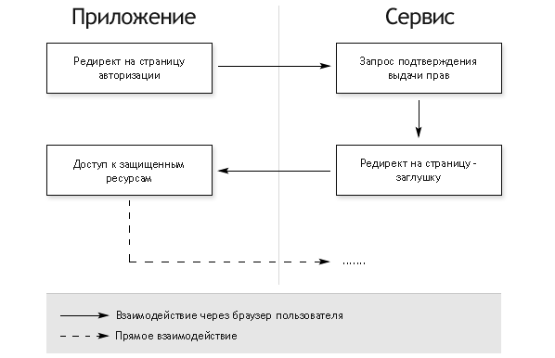
- Открытие встроенного браузера со страницей авторизации
- У пользователя запрашивается подтверждение выдачи прав
- В случае согласия пользователя, браузер редиректится на страницу-заглушку во фрагменте (после #) URL которой добавляется access token
- Приложение перехватывает редирект и получает access token из адреса страницы
Этот вариант требует поднятия в приложении окна браузера, но не требует серверной части и дополнительного вызова сервер-сервер для обмена authorization code на access token.

